Département de géomatique appliquée
Faculté des lettres et sciences humaines
Université de Sherbrooke

Projet de recherche

Mathieu Varin

Document présenté dans le cadre du cours
GMQ730 – Séminaire méthodologique

Décembre 2011

A- Identification

Nom : Varin

Prénom : Mathieu

Adresse résidentielle : 1096 rue Blais

Ville : Sherbrooke

Code postal : J1K 2B8

Département : Géomatique appliquée

Faculté : Lettres et sciences humaines

Téléphones : résidence : (819) 575-2749 bureau :

Courrier électronique : Mathieu.Varin@Usherbrooke.ca

---------------------------------------------------------------------------------------------------------------------
Titre du projet :

Développement d’un outil d’aide à la décision pour la gestion des milieux humides dans les bassins versants des rivières Yamaska et Bécancour à l’aide d’indicateurs spatiaux.

---------------------------------------------------------------------------------------------------------------------
Mots-clés :

Milieux humides (MH), biens et services écologiques (BSÉ), fonction écologique, cartographie, indicateurs spatiaux, perturbations anthropiques/changements climatiques

---------------------------------------------------------------------------------------------------------------------

B- Projet de Recherche

a) Problématique
Les milieux humides (MH) comprennent d’importantes ressources telles que l’eau et des ressources énergétiques (La Convention de Ramsar, 2011) qui sont essentielles à la population mondiale. De nombreuses communautés dépendent donc des MH et selon l’UNEP-World Conservation Monitoring Centre, la superficie des MH est estimée à 570 millions d’hectares, ce qui représente 6% de la surface terrestre. Au Canada, les MH représentent 14 % du paysage et se retrouvent particulièrement dans les environnements nordiques et boréals (NWWG, 1988 in Price et al., 2005). Spécifiquement au Québec, selon Joly et al. (2008), depuis les 40 dernières années les BTSL (Basses-terres du Saint-Laurent) auraient perdu plus de 45% de leurs MH et 65% des milieux restants seraient perturbés de façon plus ou moins importante par les activités anthropiques. Ces perturbations, qui affectent les MH, influencent profondément les fonctions écologiques de ceux-ci et, par conséquent, les BSÉ (Biens et Services Écologiques).

Les BSÉ sont bénéfiques pour l’ensemble de la communauté et sont offerts gratuitement par les écosystèmes. Selon Wang et al. (2008), un MH est comme un "supermarché biologique" en supportant une chaîne alimentaire développée, une biodiversité riche, des habitats uniques et un matériel génétique riche. Il y a plusieurs catégories de BSÉ, dont la régulation des gaz (incluant la saisie du carbone et du méthane), la régulation des perturbations, l'approvisionnement en eau, le soutien du sol, la production de biodiversité, les activités récréatives, etc. (Dodds et al., 2008). Les MH sont aussi reconnus comme étant les "reins de la Terre" en aillant la capacité d'accumuler l'eau et de séquestrer les polluants. Selon de Groot et al. (2007), une fonction est la capacité des processus et des composantes écosystémiques de fournir des BSÉ. Par exemple, une des fonctions particulièrement importante est le maintien de la biodiversité.

Les récents développements en urbanisation et utilisations des MH ont des impacts négatifs sur la quantité et la qualité de ces écosystèmes. Une dégradation des fonctions des MH mène à une destruction des habitats, une réduction de la biodiversité et un assèchement du climat (Wang et al., 2008). De plus, selon le GIEC, le climat de la Terre se réchauffe, ce qui cause une hausse moyenne des températures mondiales, qui serait dû en partie à l’augmentation des niveaux de gaz à effet de serre (GES) émis par les activités anthropiques. Les écosystèmes les plus vulnérables aux changements climatiques (CC) seraient les MH. Ce sont les changements dans le régime des précipitations et sécheresses, les tempêtes et inondations plus fréquentes et plus intenses qui toucheront les MH d’eau douce en régions tempérées (Brinson et Malvárez, 2002). Par exemple, l’extraction de la tourbe présente un problème important, car elle contient une source importante de CO₂ et de CH₄ (de puissants GES) qui se libèrent dans l’atmosphère (Price et al., 2005).

Les nombreuses perturbations des MH entraînent des détériorations de BSÉ, donc une modification au niveau des fonctions écologiques. Ainsi, il devient nécessaire de rétablir et de conserver certains MH afin de réduire l’impact répercuté sur notre environnement. Les MH sont souvent la cible de programmes de mitigation et de restauration. Évidemment, la conservation doit être la priorité, mais des programmes de restauration peuvent avoir une grande valeur selon les fonctions écologiques prises en considération. Il devient donc important d’établir un outil d’aide à l’intervention lié aux fonctions écologiques dans les bassins versants des rivières Yamaska et Bécancour, puisqu’ils sont grandement perturbés. Afin de mieux cibler les MH qui ont été perturbés, il est essentiel d’avoir un outil pour mesurer l’impact des perturbations sur les fonctions écologiques des MH. Ainsi, on doit se questionner sur les paramètres permettant de renseigner sur la présence et la performance des fonctions écologiques qui seront représentées par plusieurs indicateurs spatiaux, comme la superficie, la forme, etc.
Références

Brinson, M.M., Malvárez, A.I. (2002) Temperate freshwater wetlands: Types, status, and threats. Environmental Conservation, vol. 29, nº 2, p. 115-133.

de Groot, R. S., Stuip, M., Finlayson, M. et Davidson, N. (2007) Évaluation des zones humides : Orientations sur l’estimation des avantages issus des services écosystémiques des zones humides. Secrétariat de la Convention de Ramsar; Rapports Techniques Ramsar no 3, Gland, 60 p.

Dodds, W. K., Wilson, K.C., Rehmeier, R.L., Knight, G.L., Wiggam, S., Falke, J.A., Dalgleish, H.J. et Bertrand, K.N. (2008) Comparing ecosystem goods and services provided by restored and native lands. Bioscience, vol. 58, nº 9, p. 837-845.

Joly, M., Primeau, S., Sager, M. et Bazoge, A. (2008) Guide d’élaboration d’un plan de conservation des milieux humides. Première édition, Ministère du Développement durable, de l’Environnement et des Parcs, Direction du patrimoine écologique et des parcs, Québec, 68 p.

La Convention de Ramsar sur les zones humides (2011) À Propos de ramsar. in The Ramsar Convention on Wetlands, Convention de Ramsar, www.ramsar.org.

NWWG (National Wetland Working Group) (1988) Wetlands of Canada. Sustainable Development Branch, Environment Canada and Polyscience Publications, Canada.

Price, J.S., Branfireun, B.A., Waddington, J.M. et Devito, K.J. (2005) Advances in Canadian wetland hydrology, 1999-2003. Hydrological Processes, vol. 19, nº 1, p. 201-214.

Wang, Y.-Z., Hong, W., Wu, C.-Z., He, D.-J., Lin, S.-L. et Fan, H.-L. (2008) Application of landscape ecology to the research on wetlands. Journal of Forestry Research, vol. 19, nº 2, p. 164-170.
b) But ou objectif général de la démarche

Développer un outil d’aide à la décision à l’aide d’indicateurs spatiaux pour les interventions appliquées aux milieux humides dans les bassins versants des rivières Yamaska et Bécancour. En fait, montrer que cet outil peut être intégré dans la pratique des aménagistes du territoire en intégrant la notion de durabilité. De ce but découle plusieurs objectifs spécifiques :

- Identifier les indicateurs spatiaux qui représenteront les fonctions écologiques
- Déterminer les seuils et limites des indicateurs sélectionnés
- Identifier les milieux humides perturbés dans le temps par les changements climatiques
- Tester l’intégration des indicateurs spatiaux [sur trois fonctions écologiques] à un outil d’aide à la décision

c) Hypothèses scientifiques de la recherche appuyées par la littérature

Selon plusieurs auteurs, on remarque un intérêt dans la gestion des milieux humides en se basant sur leurs fonctions écologiques. On pense donc que : l’utilisation d’indicateurs spatiaux permet d’appuyer l’intervention en tenant compte de l’état des fonctions écologiques des milieux humides se situant dans les bassins versants des rivières Yamaska et Bécancour.

Cette hypothèse dépend de l’hypothèse secondaire suivante : La mise en place d’indicateurs spatiaux permet de renseigner sur la présence et l’efficacité des fonctions écologiques.
d) Méthodologie

La figure 1 présente l’organigramme méthodologique général du projet, qui se divise en deux principales étapes. La première étape consiste à appliquer différents indicateurs spatiaux sur les milieux humides situés dans les bassins versants des rivières Yamaska et Bécancour. La seconde étape consiste en une analyse de l’état et de la performance des fonctions écologiques de ces milieux humides afin de faire un diagnostic à l’échelle du bassin versant.

Afin d’offrir une description complète de cette méthodologie, ces étapes sont détaillées dans les prochaines sections.
Figure 1 : Organigramme méthodologique

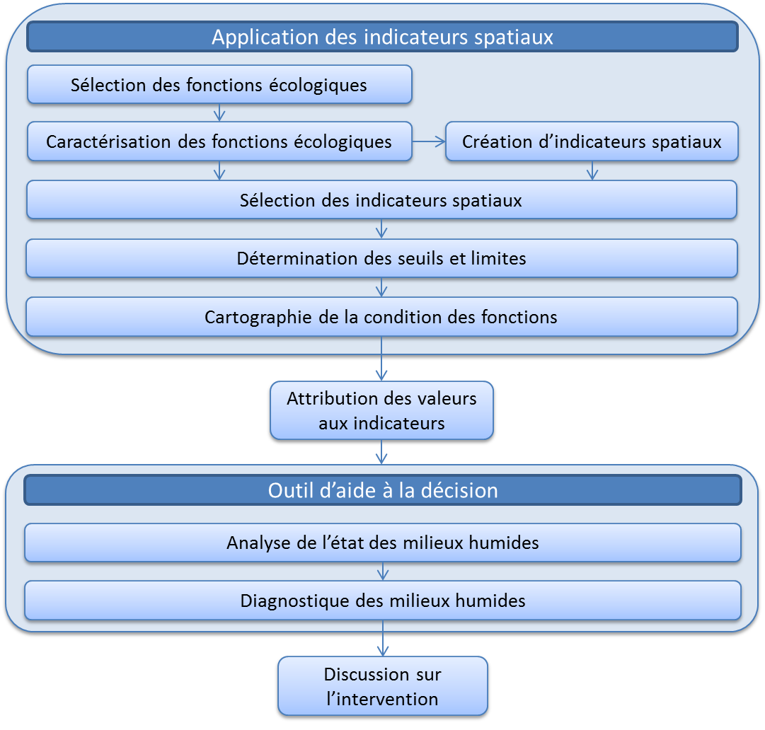

Application des indicateurs spatiaux
Suite à la recension des écrits concernant les milieux humides, les biens et services écologiques, les fonctions écologiques ainsi que les indicateurs spatiaux, une sélection des éléments nécessaires au projet peut être effectuée selon plusieurs critères de sélection. Par la suite, il est possible d’appliquer les indicateurs spatiaux aux milieux humides dans les deux bassins versant à l’étude, celui de la rivière Yamaska et le deuxième, de la rivière Bécancour.

Sélection des fonctions écologiques
De nombreuses fonctions écologiques sont assurées par les milieux humides. Dans le cadre du projet, seulement trois fonctions écologiques des plus importantes doivent être prises en compte. Il est alors nécessaire de produire une liste représentant les fonctions les plus étudiées pour leur importance et leur performance au niveau des milieux humides. Par la suite, un ensemble de critères doit être établi afin d’évaluer les fonctions les plus intéressantes à utiliser pour la recherche. Quelques ouvrages ont déjà attribués une importance relative aux fonctions écologiques selon plusieurs critères, comme Kotze et al. (2008). Ainsi, un tableau sommatif de critères peut être produit et servir d’outil de sélection. Par exemple, une fonction idéale pourrait être représentée avec les données actuellement disponibles, devraient réagir aux changements climatiques et être fonctionnelle pour tous les types de milieux humides.

Caractérisation des fonctions écologiques
Lorsque les fonctions écologiques (trois) ont été choisies, il faut caractériser ces fonctions. C’est-à-dire définir l’ensemble des paramètres à caractère spatial qui correspond à chacune des fonctions. Plus précisément, d’analyser le rôle qu’ont ces fonctions écologiques pour les milieux humides. Cela permettra aussi de voir si des indicateurs spatiaux existants peuvent être utilisés.

Création d’indicateurs spatiaux
Dans cas où certaines caractéristiques importantes ne peuvent pas être représentées par des indicateurs spatiaux déjà existants, il sera nécessaire de créer de nouveaux indicateurs. Ces indicateurs devront être bien définis et s’appliquer à notre cas d’étude.

Sélection des indicateurs spatiaux
Chaque fonction écologique aura plusieurs indicateurs spatiaux qui représenteront leurs caractéristiques ou leurs paramètres spatiaux. Il pourra y avoir des indicateurs qui existent déjà et sont bien documentés ainsi que des indicateurs créés pour le projet. Il est important de noter que la plupart des indicateurs utilisés seront simples à appliquer et que leur nombre sera restreint.

Détermination des seuils et limites
Après avoir choisi les indicateurs spatiaux, il est nécessaire de déterminer leurs seuils et limites afin de comprendre ce qu’ils peuvent représenter. Plus précisément, la corrélation entre un paramètre d’une fonction et un indicateur spatial. Il est proposé d’avoir une référence de base pour l’assignation des valeurs aux indicateurs. Ainsi, un indicateur variera selon la capacité ou la performance d’une fonction et devra être compris entre une valeur minimale et une valeur maximale (le domaine de référence). La valeur normale étant la valeur d’une fonction d’un milieu humide de base. Il est possible de se fier sur la capacité d’une fonction d’un milieu humide n’ayant pas été perturbé ou par rapport à un milieu humide cartographié en 1984 (cartographie historique), donc qui aurait subi moins de pressions, afin de déterminer le MH de référence.

Cartographie de la condition des fonctions
Plusieurs types de données devront être utilisés dépendamment des indicateurs choisis. De plus, les milieux humides des bassins versants des rivières Yamaska et Bécancour sont des données provenant de la cartographie détaillée produite par le MDDEP. L’unité géographique minimale utilisée est de 0,3 ha. La classification utilisée dans le cadre du projet des milieux humides est la même qu’utilisée par le MDDEP.

L’application des indicateurs spatiaux pour tous les milieux humides permet de cartographier un ensemble de valeurs pour chaque fonction écologique. Il s’agira ensuite de concevoir une méthode pour évaluer les indicateurs spatiaux et d’attribuer une valeur pour chaque fonction. On pourra comparer la valeur obtenu par chaque indicateur et ce, pour chaque milieu humide, avec la valeur de référence obtenu par chaque indicateur par rapport au milieu humide de référence. Chacune des fonctions devrait avoir un milieu humide de référence qui aurait une capacité élevée de cette même fonction. Ainsi, la condition des fonctions en lien avec les milieux humides des deux bassins versants sera connue.

Outil d’aide à la décision
L’outil d’aide à la décision réunit les trois volets du développement durable : économique, social et politique et environnemental.

Analyse de l’état des milieux humides
Une méthode pour obtenir une valeur générale de l’état des milieux humides par rapport aux fonctions écologiques sera développée. En effet, chaque indicateur spatial se sera fait attribué une valeur et la combinaison de ses valeurs procurera une valeur de chaque fonction nous renseignant sur l’état d’un milieu humide. On pourra analyser la condition de chaque milieu humide par rapport aux trois fonctions choisies et ainsi déterminer les milieux où il y a eu une perte, un gain ou une stabilité au niveau de la capacité d’une fonction écologique.

Diagnostique des milieux humides
En se basant sur la valeur des fonctions, il sera possible de cibler les besoins des milieux humides. Par exemple, si une fonction a une valeur beaucoup plus faible que la valeur de référence, donc il serait justifié d’opter pour une restauration. Alors qu’une valeur un peu plus basse que le seuil indiquerait une conservation appropriée. Les milieux humides les plus touchés pourront bénéficier d’une gestion durable et ciblée. Bref, en prenant en compte les trois volets du développement durable, il sera possible de proposer diverses solutions pour l’intervention. La représentation sera simplifiée en utilisant le diagramme de kiviat.

e) Références ayant servi à la construction du projet

Brinson, M.M. (1993) A hydrogeomorphic classification for wetlands. US Army Corps of Engineers, East Carolina University, 103 p.

de Groot, R.S., Wilson, M.A. et Boumans, R.M.J. (2002) A typology for the classification, description and valuation of ecosystem functions, goods and services. Ecological Economics, vol. 41, nº 3, p. 393-408.

Feld, C.K., da Silva, P.M., Sousa, J.P., de Bello, F., Bugter, R., Grandin, U., Hering, D., Lavorel, S., Mountford, O., Pardo, I., Pärtel, M. Römbke, J., Sandin, L., Bruce Jones, K. et Harrison, P. (2009) Indicators of biodiversity and ecosystem services: A synthesis across ecosystems and spatial scales. Oikos, vol. 118, nº 12, p.1862-1871.

Joly, M., Primeau, S., Sager, M. et Bazoge, A. (2008) Guide d’élaboration d’un plan de conservation des milieux humides. Première édition, Ministère du Développement durable, de l’Environnement et des Parcs, Direction du patrimoine écologique et des parcs, Québec, 68 p.

Kotze, D., Marneweck, G., Batchelor, A., Lindley, D. et Collins, N. (2008) WET-EcoServices : A technique for rapidly assessing ecosystem services supplied by wetlands. Wetland Management Series, Afrique du Sud, 80 p.

La Convention de Ramsar sur les zones humides (2011) À Propos de ramsar. in The Ramsar Convention on Wetlands, Convention de Ramsar, www.ramsar.org.

Millenium Ecosystem Assessment. (2005) Ecosystems and Humain Well-Being: Health Synthesis, rapport à l’Organisation mondiale de la Santé, 64 p.

Smith, R. D., Amman, A., Bartoldus, C. et Brinson, M.M. (1995) An Approach for Assessing Wetland Functions Using Hydrogeomorphic Classification, Reference Wetlands, and Functional Indices. US Army Corps of Engineers, East Carolina University, 90 p.

f) Portée théorique, pratique ou sociale du projet

Quelques ouvrages ont établi l’importance des fonctions écologiques pour caractériser les milieux humides, par exemple, en utilisant les paramètres des fonctions pour faire la classification des milieux humides. Par contre, peu de travaux ont été réalisés dans l’optique d’une représentation des fonctions écologiques par des indicateurs spatiaux en se basant sur leurs paramètres spatiaux. Il est intéressant d’observer la relation entre l’état et la performance d’une fonction et sa dimension spatiale. De plus, l’attribution de valeurs aux milieux humides selon la perte ou le gain de la capacité de ses fonctions ayant subi des perturbations dues aux changements climatiques permet de faire un diagnostic des milieux humides.

L’intégration des indicateurs spatiaux à l’outil d’aide à la décision aidera les décideurs pour l’intervention dans les milieux humides aux niveaux de la conservation et de la restauration. Ainsi, les milieux humides les plus perturbés pourront mieux être ciblés. De plus, il sera possible d’appliquer la méthode développée sur l’ensemble des bassins versants des Basses-terres du Saint-Laurent.

Cette étude permettra de mieux comprendre l’effet des changements climatiques sur les fonctions écologiques des milieux humides. En plus, cette recherche intégrera les milieux humides dans une optique de développement durable.

g) Programmation : échéancier détaillé du projet

Le tableau 1 présente l’échéancier de réalisation des principales étapes du projet de recherche. Celui-ci commence à la session d’automne 2011 et se termine à session d’été 2013 pour une durée totale de deux ans.

Tableau 1 : Échéancier du projet de recherche
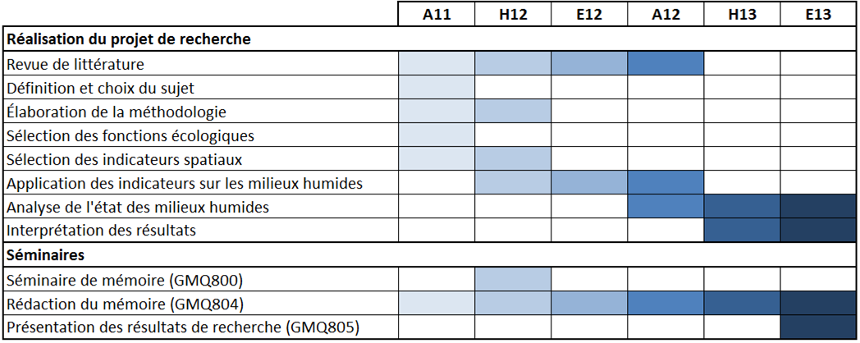
C- Curriculum vitae

Nom : Varin
Prénom : Mathieu
Date de naissance : 1989/01/31
Lieu : Lasalle, Canada
Citoyenneté : Canadienne
Statut civil : Célibataire

Langues parlées : Français, Anglais, Espagnol, Allemand
Langue écrite : Français, Anglais, Espagnol, Allemand
Langue lue : Français, Anglais, Espagnol, Allemand

Adresse personnelle : 1096, Blais, Sherbrooke, J1K 2B8
Courriel électronique : Mathieu.Varin@Usherbrooke.ca
Téléphone : résidence (819) 575-2749 bureau
---------------------------------------------------------------------------------------------------------------------
Expérience de travail scientifique
Année organisme fonction salaire
2011-2013 Université de Sherbrooke Chercheur 21 000$/an
Automne 2010 Universidad Mayor de San Andrés Assistant de recherche
Hiver 2010 Université de Sherbrooke Assistant de recherche 14,50$/h
Été 2009 Université de Sherbrooke Assistant de recherche 15,00$/h

---------------------------------------------------------------------------------------------------------------------
Études et diplôme universitaires
Année établissement discipline diplôme obtenu
2011-2013 Université de Sherbrooke Géomatique Maîtrise
2008-2011 Université de Sherbrooke Géomatique Baccalauréat
2006-2008 Collège de Valleyfield Sciences pures DES

---------------------------------------------------------------------------------------------------------------------
Domaines de recherche
- Géomatique appliquée
- Écologie
- Milieux humides

J’atteste que tous les renseignements donnés ici sont véridiques.

Date : Signature :

Publications et contributions

d) Rapports ou Travaux importants

Dion, M.-A., Prévost, E. et Varin, M. (2011) Géomatisation et cartographie thématique des éléments patrimoniaux de la ville de Sherbrooke. Département de géomatique appliquée, Université de Sherbrooke; rapport à la Société d’histoire de Sherbrooke, Sherbrooke, 85 p.

Varin, M. (2010) Étude photogrammétrique sur le glacier de roche situé sur le versant sud du Huayna Potosi - Bolivie. Instituto de Investigaciones Geológicas y del Medio Ambiente, Universidad Mayor de San Andrés; rapport de stage, La Paz, Bolivie, 45 p.

Bélisle, A., Martin, J., Pinglot, G. et Varin, M. (2009) Analyse du comportement routier en fonction de la configuration de la route, Département de géomatique appliquée, Université de Sherbrooke; rapport au Ministère des Transports du Québec, Sherbrooke, 846 p.

f) Bourses et distinctions
Bourse en milieu pratique (BMP) en partenariat avec Viasat GeoTechnologie 2011
Bourse du CRSNG et du FQRNT

Bourse d’excellence du dossier académique pour le suivie aux études supérieures 2010
Bourse d’ESRI Canada

Bourse de recherche de 1er cycle décernée pour l’excellence du dossier scolaire 2010
Bourse du CRSNG (Conseil de recherches en sciences naturelles et en génie du Canada)

